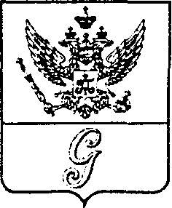
СОВЕТ ДЕПУТАТОВ МУНИЦИПАЛЬНОГО ОБРАЗОВАНИЯ
«ГОРОД ГАТЧИНА»
ГАТЧИНСКОГО МУНИЦИПАЛЬНОГО РАЙОНА
ЧЕТВЕРТОГО СОЗЫВА

РЕШЕНИЕ

от 30 июня 2021 года № 32

О присвоении звания

«Почетный гражданин города Гатчины»

В соответствии с Положением о присвоении звания «Почетный гражданин города Гатчины», утвержденным решением совета депутатов МО «Город Гатчина» от 24 декабря 2014 года № 88, учитывая решение комиссии по рассмотрению ходатайств о присвоении звания «Почетный гражданин города Гатчины» от 18 мая 2021 года с приложенными материалами, руководствуясь Уставом муниципального образования «Город Гатчина» Гатчинского муниципального района Ленинградской области, совет депутатов МО «Город Гатчина»

РЕШИЛ:

Присвоить звание «Почетный гражданин города Гатчины» доктору юридических наук, профессору Санкт-Петербургской академии Следственного комитета Российской Федерации Исмагилову Рашиду Фаатовичу за большой личный вклад в становление и развитие предпринимательства в Гатчине, вовлечение бизнеса в решение социально-значимых задач города и меценатство.

Глава МО «Город Гатчина» -
Председатель совета депутатов
МО «Город Гатчина» В.А. Филоненко

